

Fundacja Avalon
biuroprasowe.fundacjaavalon.pl

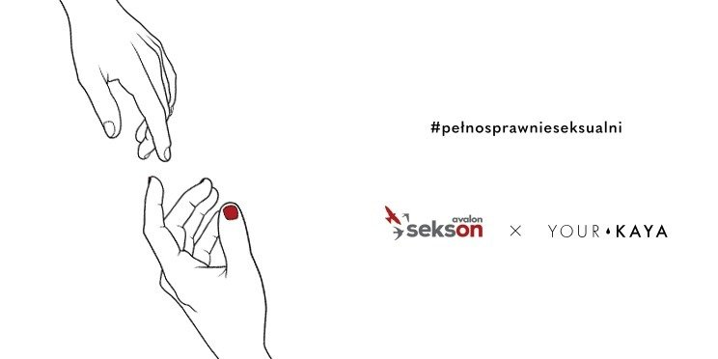

5 maja - Dzień Walki z Dyskryminacją Osób z Niepełnosprawnościami

2021-05-05

Od trzech dekad obchodzony jest Dzień Walki z Dyskryminacją Osób z Niepełnosprawnościami (OzN). Mimo toczonej od tylu lat dyskusji, wciąż jest w tej sferze dużo do zrobienia. Osoby z niepełnosprawnościami doświadczają dyskryminacji w bardzo wielu obszarach, w tym również w aspekcie życia intymnego. Problem dotyka ponad 3 milionów obywateli w Polsce. Dlatego Fundacja Avalon – jedna z największych organizacji w Polsce wspierających osoby z niepełnosprawnościami, walczy z krzywdzącymi stereotypami podejmując liczne działania m.in. w ramach projektuSekson. W tym roku z okazji Dnia Walki z Dyskryminacją OzN Fundacja we współpracy z marką Your KAYA podjęła się akcji edukacyjnej „Pełno(s)prawnie seksualni", która rozpoczyna się 5 maja.

Mamy wiele do zrobienia

Idea Dnia Walki z Dyskryminacją Osób z Niepełnosprawnościami zrodziła się we Francji na początku lat 90. ubiegłego wieku. Święto stało się okazją do refleksji nad sytuacją OzN i miało na celu uświadomić społeczeństwu potrzeby tych osób oraz problemy, z jakimi przychodzi im się mierzyć. Czy po ponad trzydziestu latach działań, wciąż możemy mówić o wykluczeniu osób z niepełnosprawnościami? Niestety problem dyskryminacji wciąż istnieje.

Jak wygląda dyskryminacja w obszarze życia intymnego?

Skalę wykluczenia OzN w obszarze życia intymnego pokazują m.in. przeprowadzone przez Fundację Avalon w ramach projektu Sekson badania. Co trzeci respondent z niepełnosprawnością (36% badanych) doświadczył negatywnych komentarzy odnoszących się do swojej seksualności ze względu na niepełnosprawność. Najczęściej negatywne komentarze formułowali członkowie rodzin (na co wskazało 44% badanych) i znajomi (37% badanych). Mimo, że znaczna część respondentów z niepełnosprawnością chciałaby mieć dzieci (68% badanych), to jedna trzecia z nich doświadczyła sytuacji, w której powiedziano, że temat rodzicielstwa ich nie dotyczy. Kobiety z niepełnosprawnościami doświadczały dyskryminacji ze strony personelu medycznego. Sugerowano im niezdolność do posiadania dzieci.

Gdzie leży sedno problemu? W mentalności i braku zgody na otwartą rozmowę o seksualności. Tym bardziej w odniesieniu do osób z niepełnosprawnością. Dlatego ogromnie cieszy nas fakt, że marka Your KAYA postanowiła nam pomóc w walce z wykluczeniem największej mniejszości w Polsce, ze sfery, do której prawo ma każdy człowiek. Działania w ramach akcji „Pełno(s)prawnie seksualni” symbolicznie rozpoczynamy w Dzień Walki z Dyskryminacją OzN. I będą trwały cały tydzień. Zapraszamy!
Krzysztof Dobies, dyrektor generalny Fundacji Avalon

Pełno(s)prawnie seksualni

Działania w ramach akcji będą prowadzone w dniach 5-10 maja, w mediach społecznościowych oraz na blogu Your KAYA. Specjalistki projektu Sekson przygotują artykuły dotyczące dostępności i dostosowania gabinetów specjalistycznych do potrzeb OzN, a także mitów i stereotypów, które narosły wokół niepełnosprawności. Na Instagramie Your KAYA zagoszczą osoby z niepełnosprawnościami, które aktywnie wspierają projekt Sekson. Dodatkowo marka Your KAYA przekaże 10% przychodu ze sprzedaży swoich produktów na rozwój projektu Sekson. Każdy, kto w dniach 8-10 maja nabędzie produkty marki, wesprze Fundację Avalon w walce z dyskryminacją OzN.

W społeczeństwie krążą różne krzywdzące stereotypy o życiu intymnym osób z niepełnosprawnościami. Dlatego cieszymy się, że akcja “Pełno(s)prawnie seksualni” przysłuży się szerzeniu rzetelnej wiedzy na ten temat. Część przychodu z zamówień złożonych u nas w dniach 8-10 przekażemy na rozwój projektu Sekson, który wyłącza tabu i skutecznie walczy z dyskryminacją osób z niepełnosprawnością w obszarze seksualności i rodzicielstwa OzN.
Kaja i Marek, założyciele Your KAYA

Your KAYA to ekologiczna marka naturalnych produktów dla ciała i duszy, oferująca między innymi w 100% bawełniane podpaski, tampony i wegańskie kosmetyki, które są przyjazne zarówno ciału, jak i Ziemi. Marka wykorzystuje model subskrypcyjny – dzięki niemu obowiązek pamiętania o okresie spada na nas, a klientki_ci regularnie otrzymują paczki z ulubionymi produktami w niższej cenie i z darmową dostawą. Your KAYA jest nastawiona na otwartość, inkluzywność i działa jak strefa komfortu, gdzie każda menstruująca osoba może czuć się swobodnie.

Sekson to projekt poświęcony seksualności i rodzicielstwu osób z niepełnosprawnością ruchową, którego celem jest przełamywaniestereotypówdotyczącychżycia intymnegoOzN.Na potrzeby projektuprzeprowadzone zostały szerokie badania dotyczące życia intymnego OzN. Stworzona zostałarównież platforma edukacyjna wraz z Mapą Dostępności oraz wirtualną wystawą sesji zdjęciowych i filmów „Pełnosprawni w miłości”, w której bohaterami są osoby z niepełnosprawnością wraz ze swoimi partnerami lub rodzinami. Raz w roku organizowana jest konferencja poświęcona seksualności i rodzicielstwu, którajest przestrzenią do spotkania i dyskusjispecjalistów z różnych dziedzin z osobami z niepełnosprawnością.

Fundacja Avalon to jedna z największych organizacji pozarządowych w Polsce wspierających osoby z niepełnosprawnościami i przewlekle chore, powstała w 2006 roku, a od roku 2009 posiada status organizacji pożytku publicznego. Ma siedzibę w Warszawie, jednak swoim wsparciem obejmuje osoby potrzebujące z całej Polski. Fundacja oferuje pomoc potrzebującym w obszarze finansowym, a także prowadzi szereg programów społecznych i edukacyjnych, mających na celu aktywizację OzN a także zmianę postrzegania osób z niepełnosprawnościami w polskim społeczeństwie.Fundacja Avalon wspieraaktualnie ponad11000osób z całej Polski.Łączna wartośćpomocy udzielonej przez Fundacjęswoim podopiecznym wynosi ponad 204 mln złotych.

